**ASSUNTO :. INDICO PARA QUE O DEPARTAMENTO COMPETENTE, REALIZE A LIMPEZA E ROÇAGEM DO MATO NOS PASSEIOS PÚBLICOS DO TÚNEL MARIO COVAS.**

**DESPACHO**

**SALA DAS SESSÕES ____/____/_____**

**PRESIDENTE DA MESA**

**INDICAÇÃO Nº , DE 2019**

**SENHOR PRESIDENTE,**

**SENHORES VEREADORES,**

INDICO ao Exmo Senhor Prefeito Municipal para que o departamento competente, realize a limpeza e roçagem do mato nos passeios públicos do Túnel Mario Covas.

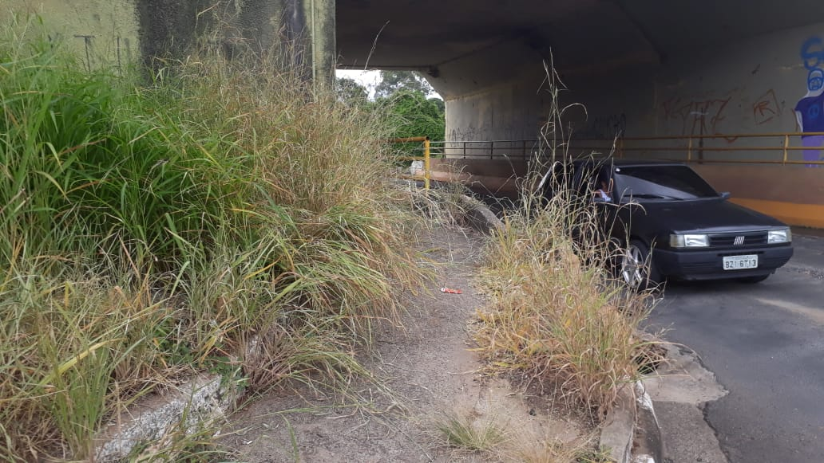

SALA DAS SESSÕES “VEREADOR SANTO RÓTOLLI”, aos 04 de dezembro de 2019

**VEREADOR LUIS ROBERTO TAVARES**